Indhold

Flow – Kampagneførelse i Salescloud 2

Indsaml oplysninger 2

Opdater masterfilen 2

Kampagne med kampagnepriser på mobilpakker 3

Salescloud 5

Redigering i Sammenfatningen 6

Valg af Omstilling 7

Valg af Datapakker 7

Sammenfatning 7

Rette priser på mobilpakker 10

Rette priser på Remote Installation 10

Sende filer til Prisimplemntering 11

Indhentning af Tilbud 14

Kampagne uden kampagnepriser på mobilpakker - Dvs. kun omstilling eller omstilling med standardpriser 14

Rettelser i datapakker 16

Ændring af standardpriser 16

# Flow – Kampagneførelse i Salescloud

## Indsaml oplysninger

Når du skal lave en kampagne, vil du modtage en mail fra udstederen. Kampagnen vil indeholde flere faktorer til at styre priserne, så gør dig derfor opmærksom på:

* + Antallet af trin i hver pakke (Trinnet afhænger af hvor stor kontraktsummen er)
  + Prisen for: Omstilling, remote installationen og datapakkerne. Alle både i oprettelse, installering og månedligt gebyr
  + Hvilke pakker kampagnepriserne gælder for
  + Hvad kampagnen hedder

Alle oplysninger du skal bruge bør være indeholdt i den mail du har modtaget. Hvis der er punkter mangler, så send en mail tilbage hvor du efterspørger disse.

Opret en mappe for dem kampagnepakke under følgende [mappe](https://tdc.sharepoint.com/sites/BusinessPlatforms/Delte dokumenter/Salescloud/Prisaftaler).

Angiv mappen således, hvis det udelukkende er en omstilling: Nxworks_om xxxx-xxxx. Hvor det første x angiver nummeret på kampagnen (se mappen evt. for hvilket kampagnenummer man er kommet til) de næste 8 x’er angiver perioden. Indgår en datapakke med **kampagnepriser (BTL: below the line)** derimod i kampagnen, så skal mappen navngives på samme måde på nær bogstavet ”n”, som skal erstattes med et ”w”. Alle mapper skal indeholde en [masterfil](https://tdc.sharepoint.com/sites/BusinessPlatforms/Delte dokumenter/Salescloud/Admin and Config flow/PrisaftaleSkabelonWorks Master Opdateret  pr. 010118.xlsm), for at vi senere kan generere filer i dem. Derfor kopierer masterfilen i den mappe du har oprettet for kampagnen.

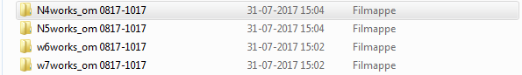

*To mapper med henholdsvis omstillingspakker og to mapper med datapakker.*

# Kampagne med kampagnepriser på mobilpakker

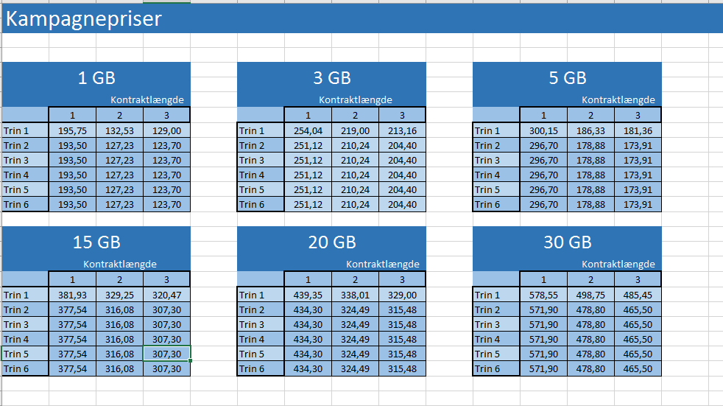For at opdaterer kampagne priserne skal det gøres inde i den gældende masterfil under fanen ”**kampagnepriser og nettopriser**”. Priserne skal sættes efter trin, årslængde og datapakkevalg, og skal altid skrives i ”døde” tal.

**Bemærk:** Hvis der er kampagnepris på Oprettelsen skal det ændres manuelt i fanen ” Prisaftale_CU_orig”

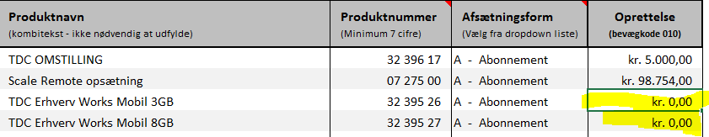

Efter kampagnepriserne er opdateret, så skal der genereres filer, for hver en kampagnepakke, som skal laves. I samme fil er der en ny fane, som hedder ”bestillinger”.

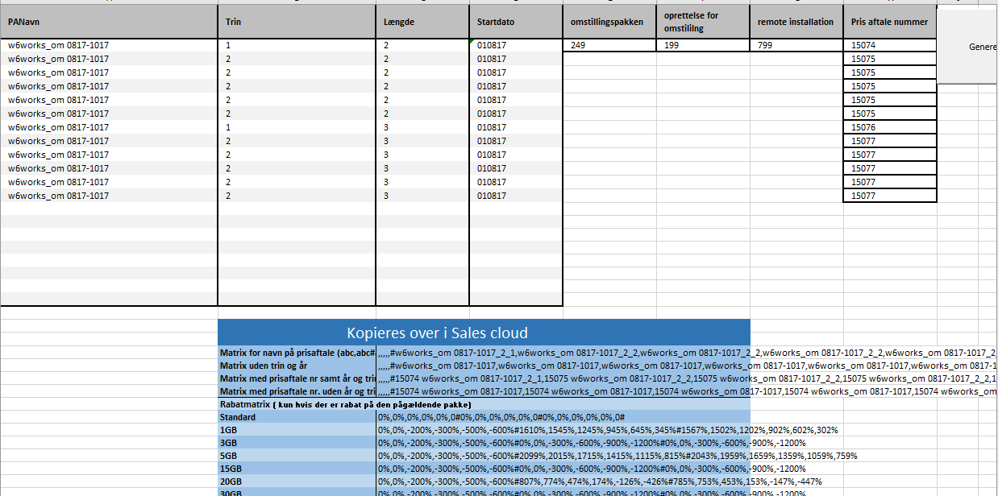

Som vist på billedet, skal der indtastes et kampagnenavn, antallet af trin, længden på abonnementet er bindende målt i år og startdatoen for kampagnen. Trinene går højst til 6, og år kan enten være 2 og 3 år som udgangspunkt.

Hvis der er under 12 prisaftaler der skal oprettes (Altså : 6 trin ved 2 år og 6 trin ved 3 år) er det vigtigt at år 3 stadigvæk starter efter celle 7.

Eksempelvis hvis der skulle oprettes 2 prisaftaler, ét for år 2 og ét for år 3

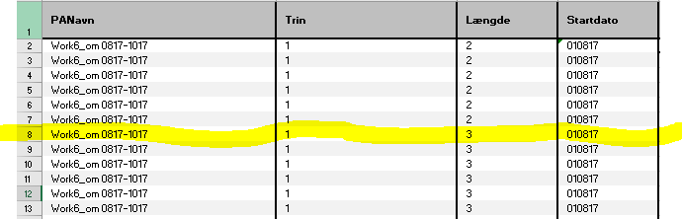

Hvis der er kampagne priser på omstillingspakken skal det også indtastes. Det samme med remote installation.

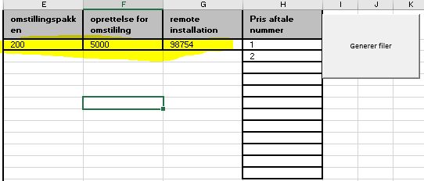

Når informationerne er skrevet ind, skal filerne genereres **Medmindre** at der ikke er kampagne priser på alle pakker, hvis det ikke er tilfældet skal man hoppe over i fanen ” Prisaftale_CU_orig” og slette de produkter som der ikke er kampagne priser på. Som nedenstående

**Før;**

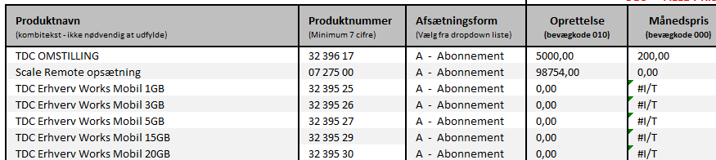

**Efter:**

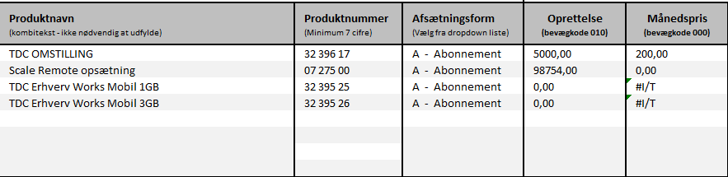

Tryk på ”Generer filer”. Der vil nu blive oprettet en prisaftale fil for hver prisaftale. Placeringen er det samme sted som masterfilen er gemt.

Filerne ser således ud:

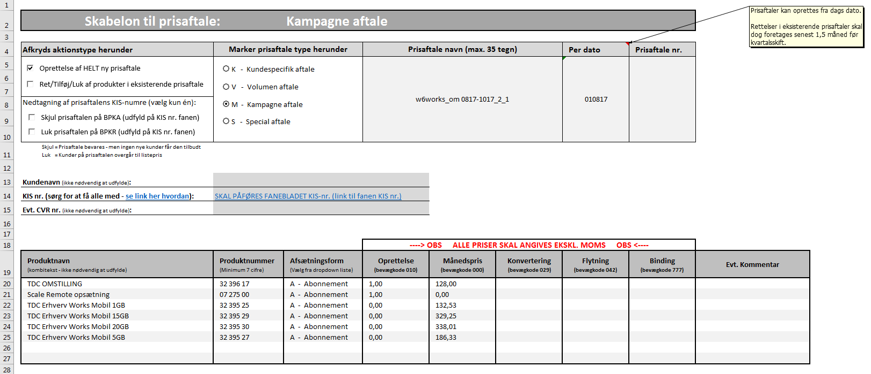

Oppe i navnet er der markeret, hvilket trin og år, kampagnepriserne i den eksakte fil er sat efter. Efter filerne er blevet oprettet lader vi den stå i første omgang og går over til sales cloud.

## Salescloud

Login i Sales cloud gennem følgende link

<http://salescloud.jelastic.dogado.eu/login?1>

brugernavn: saebo

Kodeord: Jegersej123

Så snart filerne er dannet, er det på tide at oprette kampagner i Salescloud. De modtagne kampagner oprettes i Salescloud. Antallet af kampagner er uafhængige af trin og år, men styres af det antal kampagner, som oplyses fra ordren.

For at oprette kampagner i Sales cloud starter man med at logge ind. Vælg Forretningsområder i den øverste bjælke

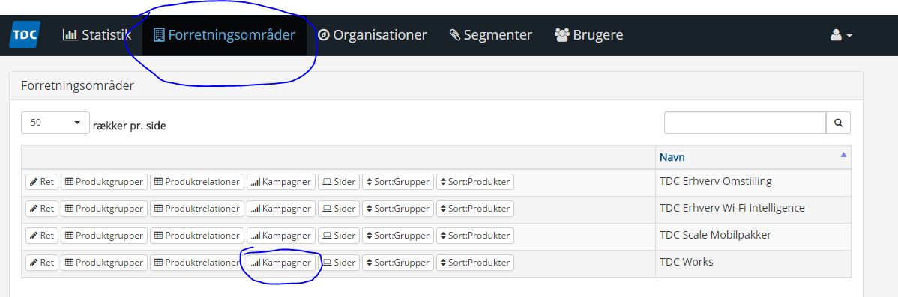

Herefter ved rækken der hedder TDC Works, vælger man kampagner.

Tryk på ”opret kampagne”, hvorefter felterne skal udfyldes i slavisk rækkefølge. Information til hver felt udfylder sælgeren Udover følgende punkter:

* ***Matrix for navn på prisaftale****”.* Det punkt vender vi tilbage til senere.

Når man har udfyldt felterne i Sales-cloud så er det er meget vigtigt at man husker at trykke på feltet ”Tilføj produkter fra permanent kampagne” **INDEN** man trykker ”gem”, ellers skal man starte forfra.

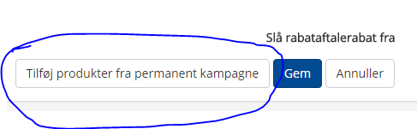

### Omstilling

Hvis der er angivet en kampagnepris på Omstilling skal vi ind og redigerer prisen på Omstilling i Salescloud.

Til venstre for din kampagne, er der en knap der hedder produktpakker. Tryk på den.

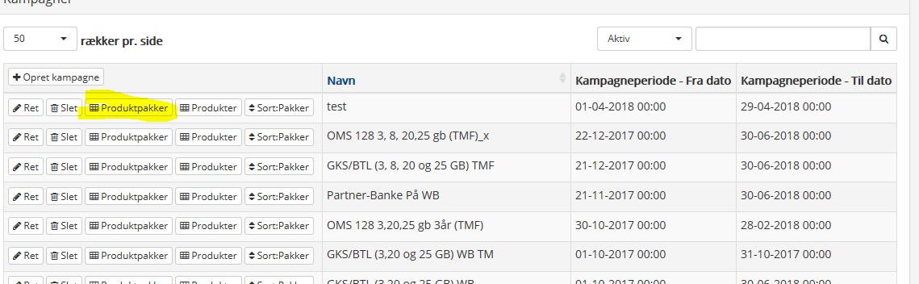

Find efterfølgende omstilling og tryk ret.



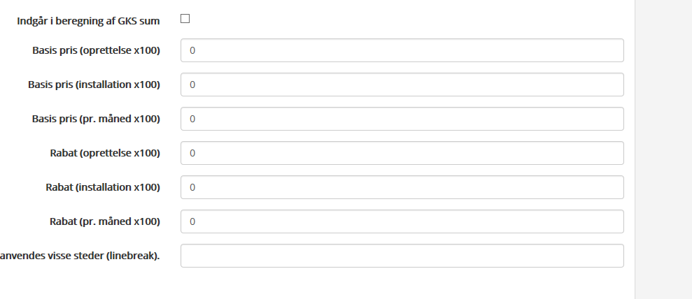

For at redigere i oprettelsen, skal du vælge ”basis pris (oprettelse x100)”

Normalt er basisprisen på 1.699 kr.

Hvis oprettelsen på omstillingen skal sættes til 150 kr. skal vi skrive ”-154900”

Du skal altid se det forhold til basisprisen i øre. Så vi trækker 1549kr fra.

Månedsprisen for omstillingen er normalt 699kr.

Hvis der er en kampagnepris på omstilling skal vi under ”basis pris (pr. måned x100)” og redigere på samme måde.

Det vil sige hvis omstillingen skal koste 199kr pr måned. Skal vi skrive ”-50000”.

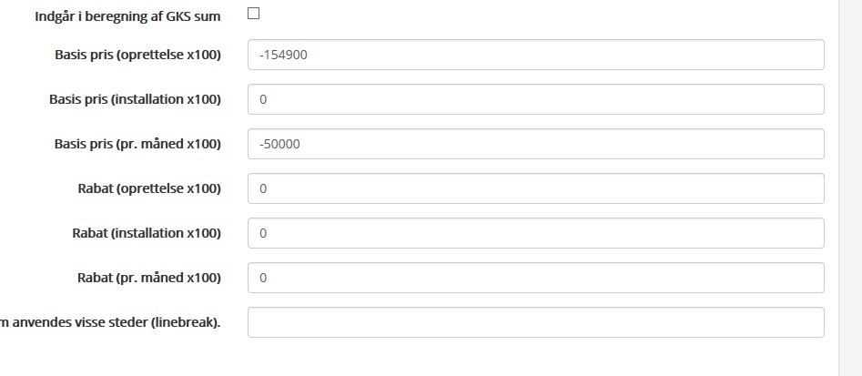

Når du har angivet priserne trykker du ”gem”

### Remote installation

Hvis der er en kampagnepris på Remote installation gøres det følgende:



Udfra din kampagne trykker du på ”produkter”

Tryk herefter på ”Tilføj produkt til kampagne ”

Under produkt finder du ”omstilling – 0727500 – Remote Installation”

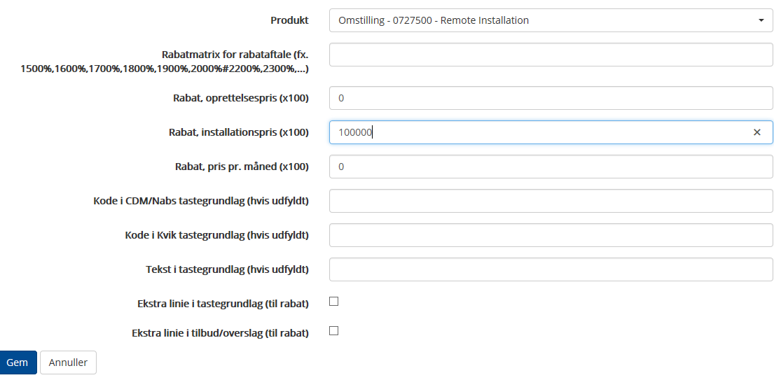

Ændringen af prisen fremgår næsten som ved omstilling.

Basisprisen på Remote installation er 1300 kr.

Så hvis vi gerne vil have den skal koste 300 lægger vi 10000 øre under ”rabat. Installationspris (x100).

Grunden til at vi lægger til her og fratrækker ved Omstilling er at det her er en rabat og den anden så vi forhold til basisprisen.

## Kampagnepriser på Mobilpakker

Hvis der er angivet en kampagnepris på mobilpakke skal vi ind og redigerer prisen på pakkerne i Salescloud.

Til venstre for din kampagne, er der en knap der hedder produktpakker. Tryk på den.



Find den pakke der skal oprettes en kampagne pris på. I dette tilfælde tager vi udgangspunkt i 3 GB. Tryk *”Ret”*

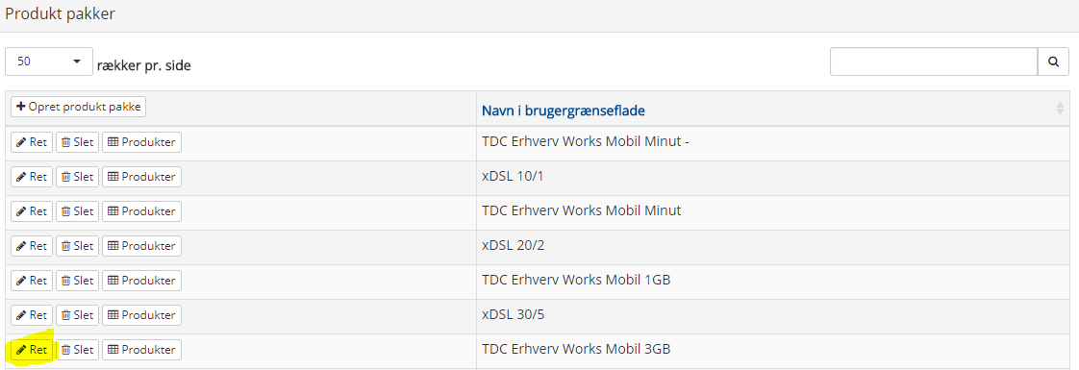

Åben Excelarket hvor du har masterfilen, åben fanen ”Bestillinger”.

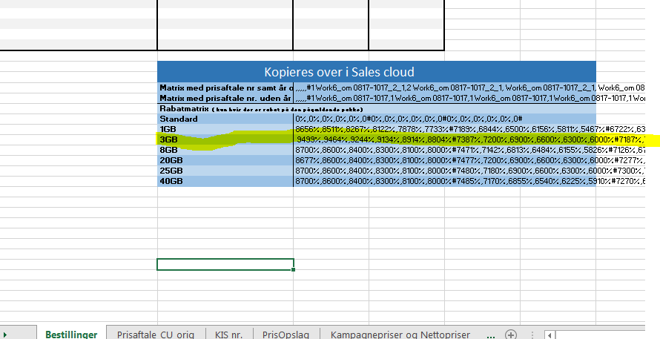

Kopier matrixen udfra 3 GB og indsæt den i salescloud under 3 gb.

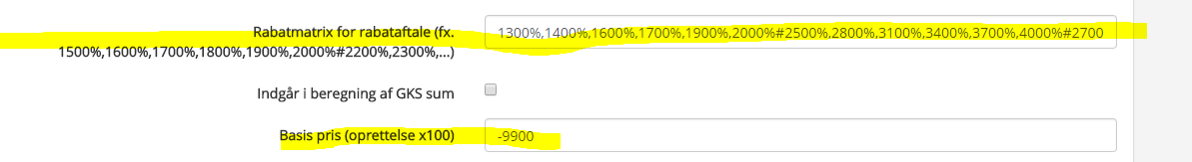

Hvis der er kampagnepris på oprettelsen til 0 kr. skriver vi ”-9900” dette er fordi at normalprisen for oprettelsen er 99kr og hertil fratrækker vi 9900 øre. Tryk herefter gem.

Gå tilbage til kampagne oversigt og vælg ”produkter” ved din kampagne.



Tryk herefter på ”Tilføj produkt til kampagne ”

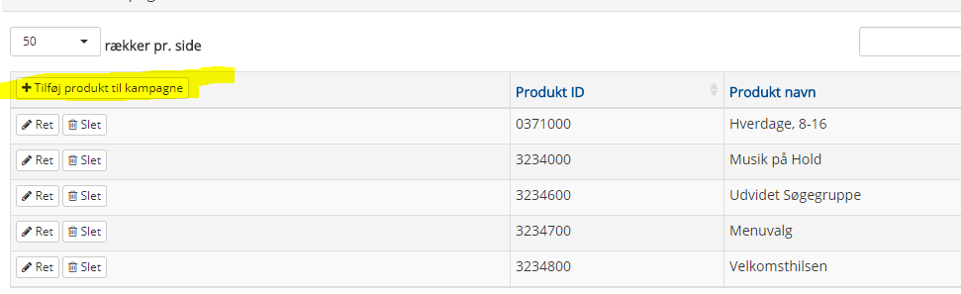

Herefter find den mobilpakke der skal angives rabat på under ”produkt”.

Indsæt herefter rabatmatrixen igen og tryk gem.

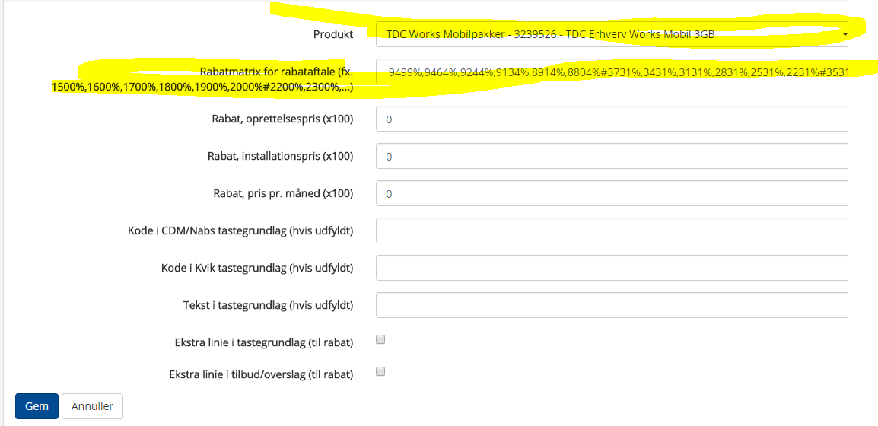

Gentag processen hvis der er flere mobilpakker der skal angives rabat på.

## Sikre at du angivet priserne korrekt.

Når du har oprettet alle dine kampagne priser i Salescloud, skal vi ind som sælger og teste om priserne er oprettet korrekt.

Log ind på salescloud og vælg sælger oppe i højre hjørne.

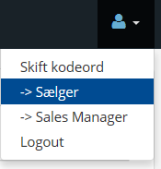

Vælg ”TDC Works”

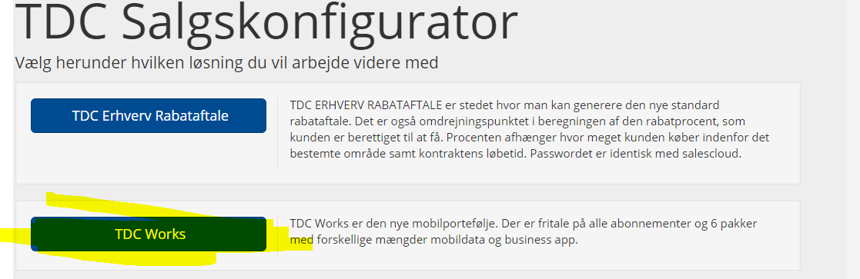

Tryk *”Opret Kundesag”* og angiv et navn på kundesagen som du husker. Det er kun dig der kan se disse.

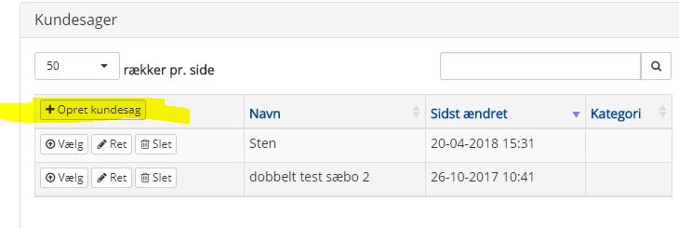

Hop herefter ind på din kundesag og vælg kundeprofil i den øverste bjælke og herefter angiv din kampagne

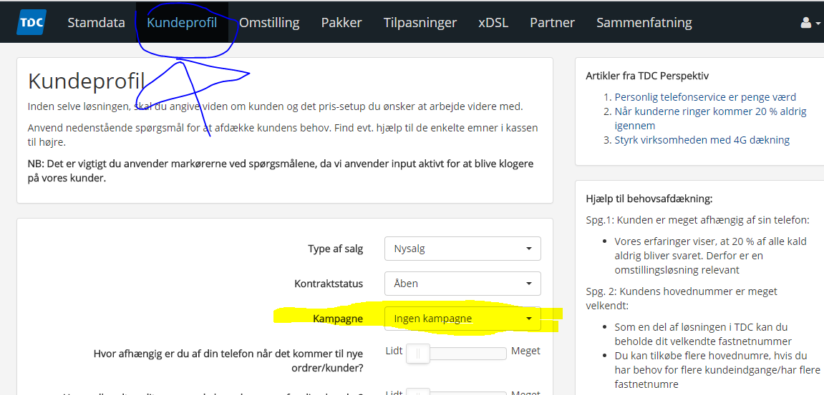

Hvis du ikke kan finde din kampagne skyldes det at datoen for kampagnen er sat efter dagens dato, så du bliver nød til at gå tilbage til kampagnen og sætte den til at være aktiv fra i dags dato så du kan bruge den.

Herefter hopper du ind i omstilling (hvis der er kampagnepris på omstilling) og kryds omstilling af (evt. også Remote installation hvis du også har den i din pakke)

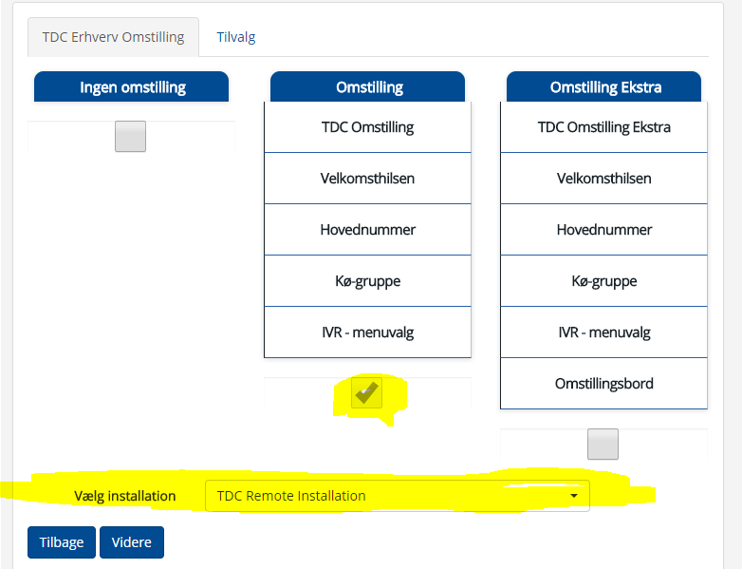

Tryk herefter på Pakker i den øverste bjælke



Vælg så en af den/de pakker du har kampagnepriser på.

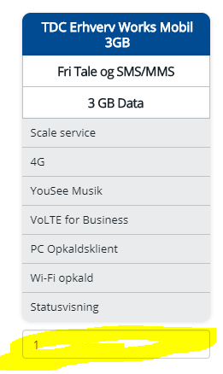

Tryk herefter videre og vælg ”sammenfatning i den øverste bjælke



Afstem sammenfatning med de priser du har i Excelarket og i ”prisoverslaget”

Sammenfatning:

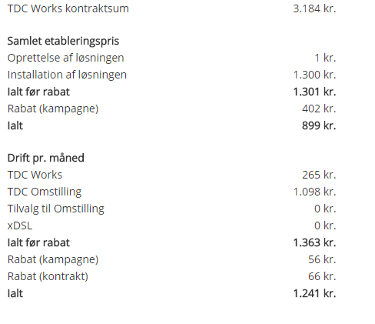

Find prisoverslaget her under Sammenfatningen.

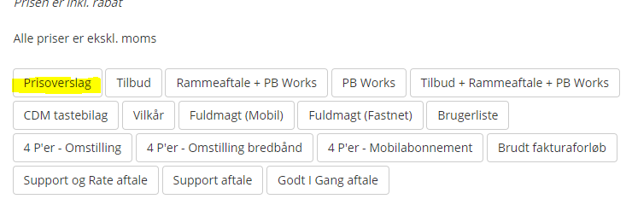

Brug evt. dette [Excelark](https://tdc.sharepoint.com/sites/BusinessPlatforms/Delte dokumenter/Salescloud/Admin and Config flow/Pris hakning.xlsx) til at afstemme tallene. Bemærk at tallene vil afvige med nogle små øre, hvilket vi ikke kan gøre noget ved.

# Sende filer til Prisimplementering

Når alt dette er gjort skal de excelfiler man nu har generet sendes til Prisimplementering.

Det er vigtigt at der bliver sendt en mail pr kampagne navn(altså det mappen hedder)

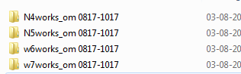

Filerne sendes til Morten Holst Jensen <MHJ@tdc.dk>

Det er vigtigt i mailen at man angiver hvem der har bedt om kampagnen og hvad kampagnen omhandler

Ekempelvis kunne man skrive følgende

|  |
| --- |
| **Emne:** Kampagne til Prisimplementering: Ny prisaftale  Hej Morten,  Aftalt med Birgitte Berg, fremsendes prisaftaler som skal videresendes til Prisimplementering.  Prisaftalerne er nye aftaler som skal implementeres.  Vedhæftet finder du 2 prisaftaler hvor der indgår kampagnepriser på 3, 8, 20 og 25 GB samt på omstilling og remote installation. |

Når man har fået filerne tilbage og de er blevet godkendt vil man modtage filerne igen med et prisaftalenummer i hver fil. Det vil sige for hvert år og trin.

Åben filerne en efter en og indhent prisaftale numrene.

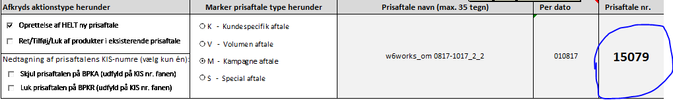

Dette nummer skal indsattes i masterfilen

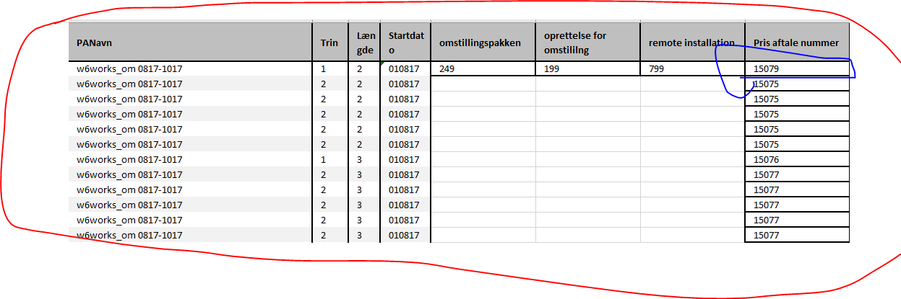

Det pågældende felt følger rækken med trin og år. Derfor er det vigtigt at man indsætter det de rigtige steder.

Skal man kopierer matricen fra første række i den blå boks i excelarket.

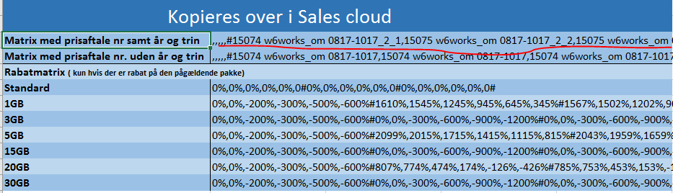

Matricen indsættes inde i salescloud, der hvor man oprettede kampagnen. Hop ind på sales cloud. Tryk på Forretningsområder i den øverst bjælke, Vælg Kampagner ved rækken TDC works. Tryk ret på den kampagne du har oprettet.

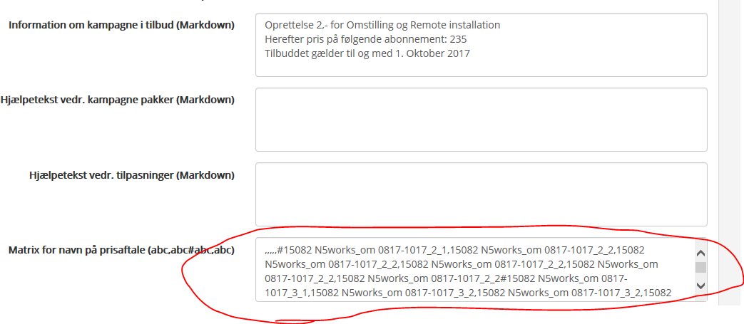

Indsæt koden under dette felt og tryk gem.

# Kampagne uden kampagnepriser på mobilpakker - Dvs. kun omstilling eller omstilling med standardpriser

Hvis man skal oprette en kampagne for omstilling eller omstilling med standard priser for mobilpakker følger man **Kampagne med kampagnepriser på mobilpakker** udover følgende:

* I masterfilen er det vigtigt at følgende

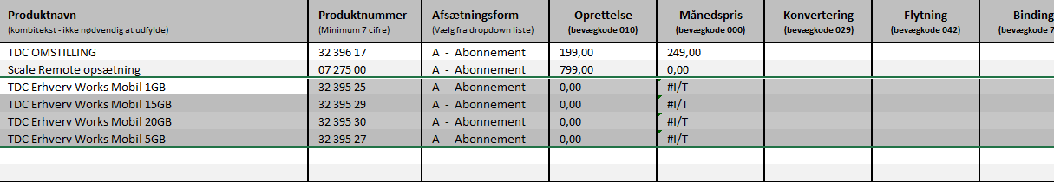

At de ovenstående markeret rækker slettes. Dette skyldes at der ikke er en kampagnepris på mobilpakker.

Under oprettelse af kampagner, hvor man skal indsætte en rabatmatrice, skal man kopiere den markerede matrice i stedet for den øverste.

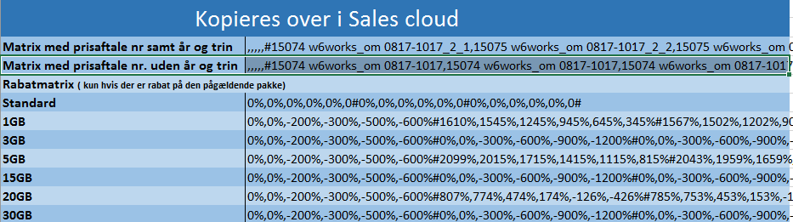

Ellers skal man bare følge flowet, spring dog følgende punkter over

* Valg af Datapakker
* Rette priser på mobilpakker

# Rettelser i datapakker

Skal der laves en ændring på én eller flere af datapakkerne i en oprettet kampagne, går man ind i masterfilen på den pågældende prisaftale i Excel, i fanen ” Prisaftale_CU_orig”, tryk først på feltet *”Ret/Tilføj/Luk af produkter i eksisterende prisaftale”*. Derefter fjerner vi de datapakker, som ikke skal ændres i matrixen, og lader de pakker stå, som skal rettes til. Priserne rettes til i fanen ”Kampagnepriser og Nettopriser”, nøjagtigt som når vi sætter kampagnen op i første omgang.

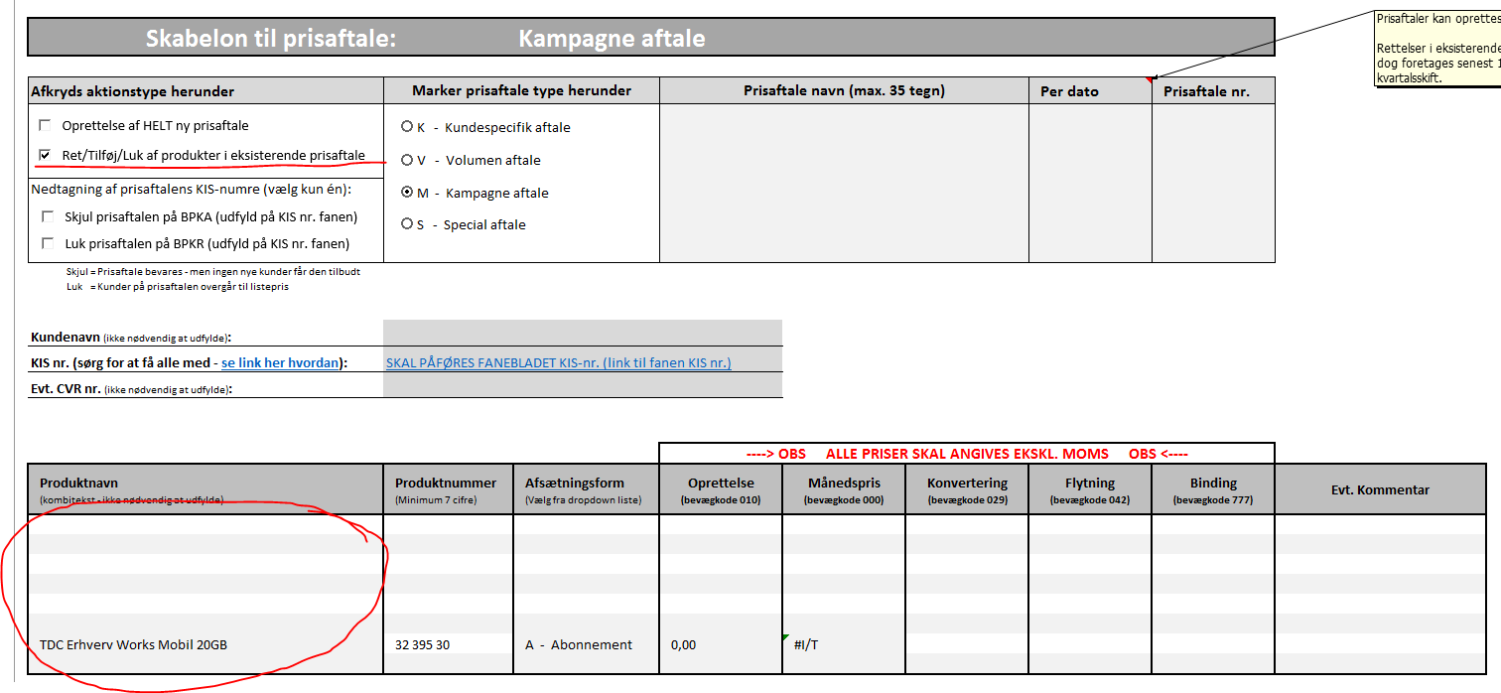

Den tilrettede prisaftale sendes endnu en gang til prisimplementering til [Morten Lillemark](mailto:MOLIL@tdc.dk) og CC Thomas Berger. Husk at gør ham opmærksom på, hvad der skal ændres.

Fremrykkes eller forlænges en kampagne, skal navnet på kampagnen ændres. Gå ind i masteren og ændrer den sidste del af navnet til den dato, som kampagnen rykkes til.

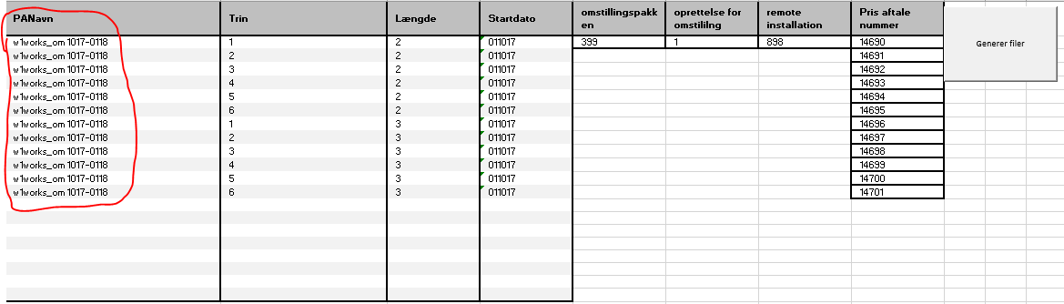

Husk at skrive i mailen, at du har ændret navnet.

Følg ovenstående flow for at ændre priserne i salescloud.

# Ændring af standardpriser

Ønskes der ændringer i Salescloud, skal man som administrator gå på følgende TDC Works: Produktgrupper: TDC Works Mobilpakker. [TDC Salescloud](http://salescloud.jelastic.dogado.eu/wicket/bookmarkable/dk.jyskit.salescloud.application.pages.admin.businessarea.ListBusinessAreasPage;jsessionid=AF150B24C56A801BEB535DA3D8B7D6C3.salescloud?5). Det første der skal gøres op med er, om der skal tilføjes en helt ny datapakke, eller om en af de tidligere datapakker skal ændres.

Skal der tilføjes en ny, trykker vi på ”Opret produkt”. Felterne der skal udfyldes er: *navnet på den nye datapakke, produkt ID, engangsbetaling, pris pr. måned, rabataftale rabatberettiget, indgår i beregning…, og betalingstermin.* Dette er alt sammen info der skal gives af udstederen, som ønsker en ny datapakke. Engangsbetalingen er oprettelsesprisen, prisen pr. måned er abonnementsprisen og betalingsterminen skal være månedlig. De to felter skal være krydset af, som vist på billedet, og produkt ID er som sagt givet af udsteder.

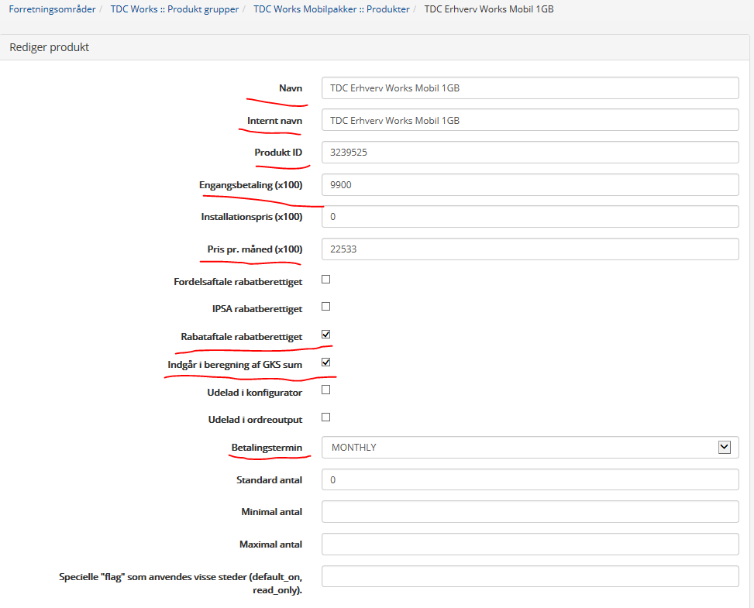

Er der snakke om en datapakke, som skal justeres, så tryk på en eksisterende datapakke. Hertil skal blot navn, engangsbetaling og prisen pr. måned ændres. Resten skal forblive det samme, medmindre andet er givet.

De nye priser skal også ændres inde i Excel. Gå ind i masterfilen og i fanen ”kampagnepriser og nettopriser”. Den nye pris fra udsteder er kun et enkelt tal, og det indsættes i boksen ”Nye priser” i det gule markerede felt som vist på billedet.

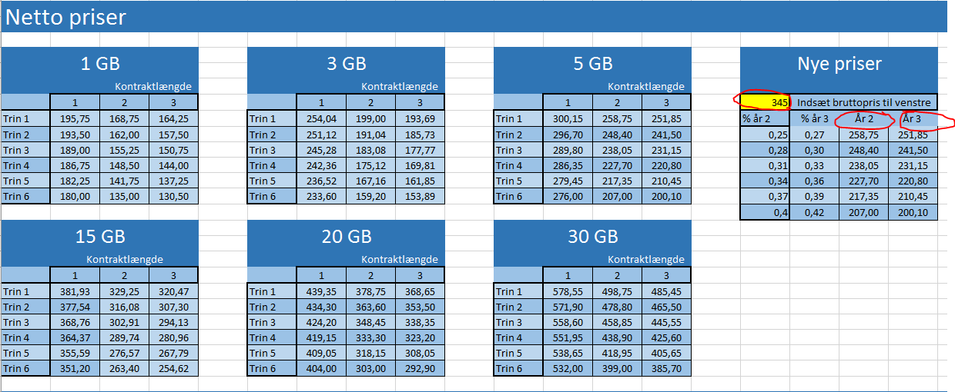

Derefter vil priserne i samme boks blive opdateret for 2 og 3 år automatisk. Kopier blot kolonnerne og sæt dem ind i den givne datapakke, som skal have en prisændring. Husk at kopier de opdaterede tal ind som værdier. Marker den kolonne der skal bruges, tryk på ”sæt ind”, og ”værdier”.

